МИНИСТЕРСТВО НАУКИ И ВЫСШЕГО ОБРАЗОВАНИЯ
РОССИЙСКОЙ ФЕДЕРАЦИИ
федеральное государственное бюджетное образовательное
учреждение высшего образования
«УЛЬЯНОВСКИЙ ГОСУДАРСТВЕННЫЙ ТЕХНИЧЕСКИЙ УНИВЕРСИТЕТ»
СИСТЕМЫ ИСКУССТВЕННОГО ИНТЕЛЛЕКТА

Отчёт по выполнению лабораторной работы № 3
«Генерация текста с помощью
рекуррентной нейронной сети GRU»

Отчёт составил:
Бакалавр гр. ИВТИИбд-42
Фомичев Вячеслав
Отчёт принял:
Старший преподаватель
Хайрулин И.Д.

Ульяновск
УлГТУ
2026
1. Цель выполнения работы
Разработать модель генерации текста по выбранному датасету, обучить её и получить продолжения заданной затравки при разных значениях температуры.
2. Описание содержания выполненных работ
2.1. Датасет и подготовка
Использован Tiny Shakespeare из репозитория karpathy/char-rnn: 1 115 394 символов английского текста пьес Уильяма Шекспира. Корпус сохранён в data/input.txt и читается с диска в UTF-8.
Текст разделён последовательно: 892315 символов для обучения, 111539 для валидации и 111540 для тестирования (80/10/10 %). Словарь построен по обучающей части и содержит 65 символов. Границы выборок окнами не пересекаются.
Каждая часть разбита на окна по 100 символов. Целевые последовательности сдвинуты на один символ: сеть учится предсказывать следующий символ. Неполные остатки отбрасываются. Перемешиваются только обучающие окна; скрытое состояние в начале каждого окна обнуляется.
2.2. Архитектура и генерация
Модель: Embedding(65, 64), один слой GRU(64, 256) и Linear(256, 65). Число обучаемых параметров: 268161. Embedding кодирует символы векторами, GRU учитывает последовательность, Linear выдаёт логиты следующего символа.
При генерации затравка обрабатывается целиком, затем очередной символ выбирается из softmax(logits / T). На каждом шаге скрытое состояние передаётся дальше. Меньшая температура T усиливает наиболее вероятные варианты, большая увеличивает разнообразие и риск ошибок.

2.3. Обучение и оценка
Использованы Adam со скоростью 0,002, CrossEntropyLoss, пакет 64 и ограничение нормы градиента 1,0. Обучение выполнено с нуля в течение 10 эпох на CPU, 4 потока; seed равен 42. Лучшие веса выбраны по минимальным потерям на валидации. Тест не использовался для выбора эпохи.
Начальная потеря на валидации составила 4.1738. Лучшая эпоха: 10; потеря на валидации: 1.5188. Время обучения: 102.94 с.
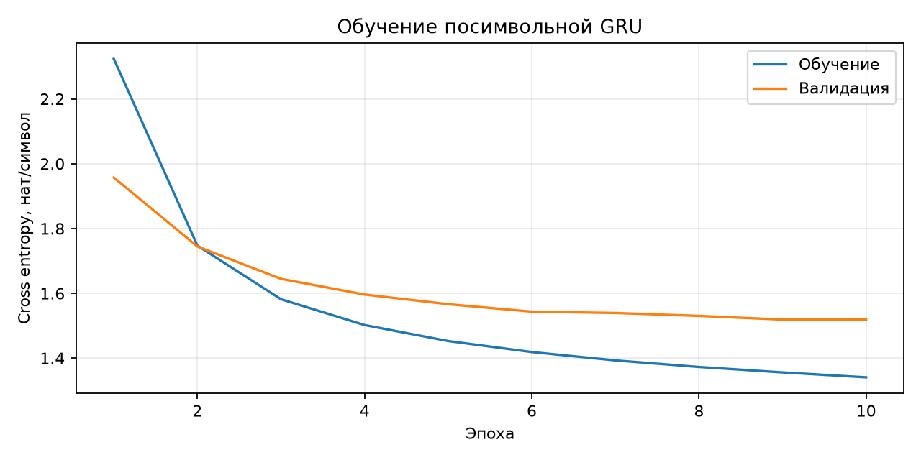
Рис. 1 – Потери на обучении и валидации
На отложенной тестовой части cross entropy составила 1.7145 нат/символ, perplexity = exp(loss) = 5.554. Равномерный выбор из 65 символов имел бы cross entropy ln(65) ≈ 4,1744 и perplexity 65.
Perplexity характеризует предсказание реальных символов, но не измеряет смысловую связность. Результат относится к одному запуску с фиксированным seed. Сравнение с другими архитектурами и несколькими seed не выполнялось.
Среда запуска: macOS, Python 3.13.2, PyTorch 2.14.1. Готовые веса, история обучения и метрики сохранены в каталоге results.

2.4. Примеры генерации
Использована затравка ROMEO: с переводом строки. Для каждого значения температуры сгенерировано по 600 новых символов, seed 42. Ниже приведены начальные фрагменты фактических результатов; затравка задана пользователем программы.
Температура 0.5
ROMEO:
What shall be discontented with a balland,
Because I be a breast and the dreams are man.
GLOUCESTER:
This is the
Температура 0.8
ROMEO:
Yes, thou art day: whom the read, our deep?
FRIAR LAURENCE:
For a hard!
KING EDWARD IV:
Well, no, but thou be a
Температура 1.1
ROMEO:
Yes, thou art day: whom if your spothedness.
He he deserve.
For a hird!
KING EDWARD IV:
Well, no, but in their
В текстах появляются английские слова, переводы строк и реплики персонажей. При этом встречаются искажённые слова, повторы и нарушения смысла. Небольшая посимвольная модель воспроизводит локальные закономерности корпуса, но связный сюжет не формирует.
2.5. Проверки программы
Пройдены три автоматические проверки: правильный сдвиг целевых символов; снижение потерь на короткой учебной последовательности и формы выходов GRU; воспроизводимость генерации, длина, словарь и отклонение некорректных аргументов. Готовые веса повторно загружены, тестовые метрики совпали.
3. Выводы
Разработана и обучена посимвольная GRU для генерации текста. Получены продолжения затравки при трёх температурах. Тестовая perplexity составила 5.554. Модель усвоила часть символьных закономерностей пьес, но допускает языковые и смысловые ошибки.
4. Воспроизведение работы
Основные файлы: main.py содержит модель, обучение, оценку и генерацию; prepare_data.py загружает корпус с проверкой SHA-256; test_main.py содержит автоматические проверки. Локальный корпус и готовые веса включены в комплект работы.
Для Windows требуется 64-разрядный Python 3.13. В терминале в каталоге lab3 выполняются команды:
py -3.13 -m venv .venv
.venv\Scripts\python -m pip install -r requirements.txt
.venv\Scripts\python main.py --evaluate
.venv\Scripts\python -m unittest -v test_main.py
Повторное обучение запускается командой python main.py. Оно перезаписывает результаты в results. Для короткой пробы без изменения готовых весов: python main.py --epochs 1 --output trial.
Команда --evaluate читает готовые веса, повторно считает тестовые метрики и сохраняет генерацию. Параметры --prompt, --temperature и --length задают затравку, температуру и число новых символов. Программа проверена в macOS; запуск в Windows не выполнялся.
5. Источники
Задания УлГТУ по дисциплине «Системы искусственного интеллекта», 7 семестр. Лабораторная работа № 3.
Открыть источник
Корпус Tiny Shakespeare в репозитории Андрея Карпатого char-rnn. Тексты пьес Уильяма Шекспира.
Открыть источник
Документация PyTorch. Слой torch.nn.GRU.
Открыть источник

